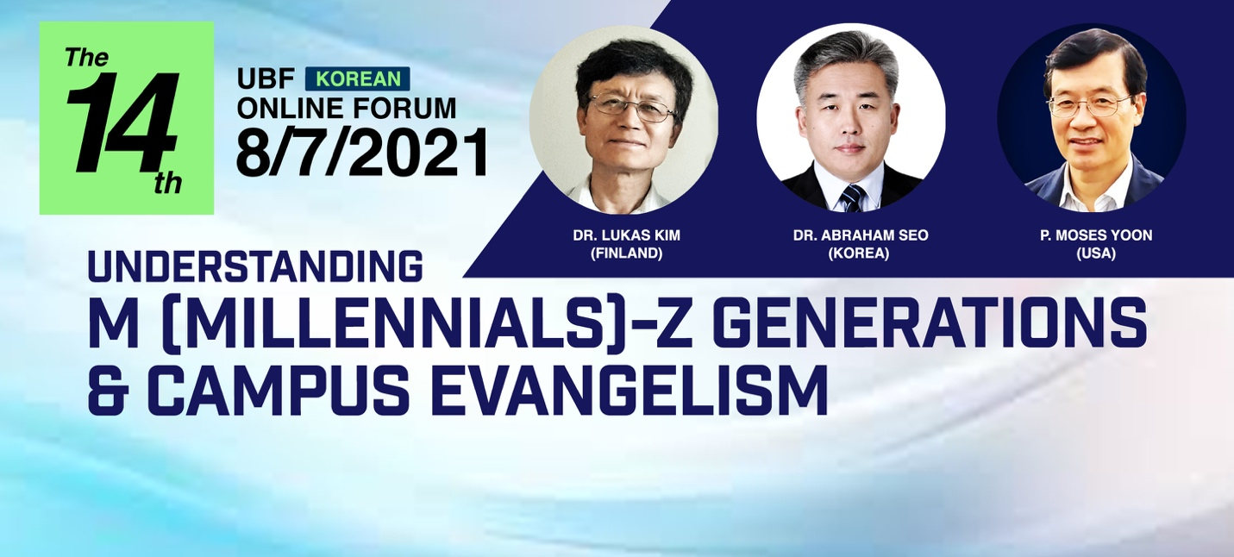
Dear UBF Mission Coworkers,
We will have the 14th Korean Online Forum on Saturday, August 7, 2021. The topic will be “Understanding M (Millennials)-Z Generations and Campus Evangelism.” It is essential to understand the spiritual trend on campuses and the character of the M-Z generation for our campus mission. To prepare for the upcoming Fall semester, in this Forum we will attempt to understand the M-Z generations’ character and to share spiritual strategy for the campus mission. Please join the Forum and share God’s wisdom for campus mission!
Date: Saturday, August 7, 2021.
Time: 9am (EDT New York, USA), 8am (CDT Chicago, USA), 3pm (CEST Berlin, Germany), 10pm (KST Korea), 9pm (Singapore)
Target Attendees: Korean Missionaries and Leaders
Panelists: Dr. Lukas Kim (Finland, EU), Dr. Abraham Seo (Asan UBF director, Korea), P. Moses Yoon (General Director)
Moderator: Dr. Moses Noh (USA)
*제 14차 한국어 포럼: “M-Z Generation에 대한 이해와 캠퍼스 전도전략”
날짜: 2021년 8월 7일 (토요일)
시간: 오전9시 (뉴욕), 오전 8시 (시카고), 오후3시 (독일), 오후10시 (한국)
발표자: 김 루카스 선교사 (핀란드) , 서 아브라함 목자 (한국), 윤 모세 선교사 (세계대표) 진행자: 노 모세 선교사 (미국)
*제14차 포럼 주제는 “M-Z Generation에 대한 이해와 캠퍼스 전도전략” 입니다. 새로운 캠퍼스 전도전략을 위해 캠퍼스의 영적 상황과 M-Z 세대에 대한 이해는 매우 중요한 문제입니다. 두 분 강사님을 통해 캠퍼스 영적상황을 조명해 보고, 캠퍼스의 새로운 세대에 대한 이해와 전도전략을 나누고자 합니다. 이로서 다가오는 가을학기 캠퍼스 역사를 준비하고자 합니다. 이 포럼에 선교동역자님들을 초청합니다.
Presented via Zoom: The Zoom invitation will be sent out to registered emails prior to the meeting. If you want to join the 14th Korean Online Forum, please register on the HQ Website today (https://ubf.org/onlineforum/korean).
* UBF Online Forum Committee
Chair: Dr. Ezra Cho (ezra5978@gmail.com)

